

Département Informatique

**Rapport de Projet de fin d’étude**

Création d’une Platform e-learning

**Soutenu : le ………………………………**

**Présenter et Réaliser par :**

EL KHABBAZ Mohamed

EL BOUAYADI Aiman

**Encadré par :**

Pr. My LAHCEN HASNAOUI

**2019/2020**

# Dédicace

**O**n dédie ce modeste travail à :

**A** Nos parents qui ont toujours cru en nous et nous ont soutenus. **A**ucun hommage ne pourrait être à la hauteur de leur sacrifice et leur soutien inconditionnel tant que matériel et moral.

**A** tous les membres de notre famille, et à nos amis.

**A** tous nos professeurs tout au long de notre parcours scolaire.

**A** tous ceux qui ont contribué de près ou de loin pour que ce projet soit possible.

EL KHABBAZ Mohamed

EL BOUAYADI Aiman

# Remerciement

Avant tout, nous remercions Dieu le Tout Puissant de nous avoir donné le courage, pour réaliser ce travail avec succès.

Nous tenons à adresser en premier lieu nos remerciements et nos profondes gratitudes à notre encadrant de projet Mr. My Lahcen HASNAOUI, enseignant au sein de l’Ecole de Technologie Supérieure (EST-Meknès) pour nous avoir permis de réaliser ce travail riche en nouveauté. Nous le remercions très sincèrement pour son encadrement, son soutien, son aide précieuse et sa confiance sans lesquels ce travail n'aurait pas été ce qu'il est.

Nos remerciements vivement également les membres du jury de notre travail d’avoir accepté d’être membres du jury de notre travail.

Nos remerciements aussi à tous nos professeurs qui nous ont enseigné pour leurs efforts fournis tout au long de notre formation.

Nos remercîments vont aussi à tout le corps administratif de l’ESTM.

Et finalement merci à nos amis (es) et à tous ceux qui ont participé de près ou de loin à l’élaboration de ce travail.

# Sommaire

Dédicace 2

Remerciement 3

Sommaire 4

Liste des figures 6

Introduction 7

Chapitre i : étude préalable et conception 8

1. Cahier de charge : 9

1.1 Problématique : 9

1.2 Solution : 9

2. Etude préalable : 10

1.1. Analyse de besoin et choix possibles : 10

1.2. Découpage en sous projet : 10

Chapitre ii : étude détaillée 11

1. Introduction : 12

2. Précision des charges : 12

2.1. Espace Etudiant : 12

2.2. Espace Professeur 13

2.3. Espace Administrateur : 14

3. Modèle conceptuel des données : 15

3.1. Règles relatives au MCD : 15

3.2. MCD de notre application : 15

4. Modèle Logique des données : 16

4.1. Règles de transformation du MCD au MLD : 16

4.2. MLD de notre application : 19

CHapitre iii: Réalisation 20

2. L’environnement de développement : 21

3. Les interfaces graphiques : 23

3.1. Partie visiteur : 23

3.2. Partie Etudiant / Professeur : 26

3.3. Partie Administrateur : 30

Conclusion 39

# Liste des figures

Figure 1: MCD 15

Figure 2: MLD 19

Figure 3: HTML 5 21

Figure 4: CSS 3 21

Figure 5: PHP 21

Figure 6: Java Script 22

Figure 7: Bootstrap. 22

Figure 8: JQuery 22

Figure 9:WampServer 23

Figure 10:Visual Studio Code 23

# Introduction

De nos jours, le rôle de l’informatique devient indispensable et sa présence de plus en plus répondue par son efficacité ainsi que son utilité.

Ce fait s’explique par les applications importantes de l’informatique dans presque tous les domaines.

Les nouvelles technologies constituent un élément important de modernisation des organismes, ces derniers doivent également jouer un rôle de familiarisation à l’utilisation de ces technologies car elles introduisent d’importantes mutations dans l’activité des établissements d’enseignement.

C’est pour cela nous avons proposé, dans le cadre de notre projet de fin d’études, de développer un Site Web sécurisée et conviviale pour la gestion d’inscription. Le site web permettra aussi de consulter les cours proposer par les professeurs.

Ce document détaillera donc les travaux effectués tout au long de la réalisation de ce projet.

Le rapport suivant a été divisé en trois chapitres :

**Le premier chapitre :** concerne l’étude du contexte générale du projet, depuis un cahier de charge qui permet de spécifier les besoins et ce que doit faire l’application.

**Le deuxième chapitre :** concerne la conception détaillée où on a présenté la méthodologie UML qui permet de présenter le projet depuis différents points de vus : fonctionnels, dynamique et statique.

**Le troisième chapitre :** sera consacrée à la présentation des outils techniques utilisés pour l’implémentation du projet et les interfaces de l’application pour détailler le fonctionnement de l’application.

Ce rapport est clôturé par une conclusion générale.

# Chapitre i : étude préalable et conception

## Cahier de charge :

### 1.1 Problématique :

Les systèmes traditionnels d'enseignement imposent à tous les apprenants une unité de lieu, une unité de temps, une unité d'action, une unité de rythme ce qui implique une rigidité des mécanismes et une difficulté d'adéquation avec la réalité quotidienne. Par conséquence, il en résulte plusieurs problèmes :

* Il n’y a pas d’interactivité dans les cours magistraux même avec le recours aux moyens audiovisuels classiques (projections de diapositives, de transparents, séquences vidéo). Ils ne prennent pas en considération les élèves handicapés qui trouvent une grande difficulté en déplacement ou qui ne peut absolument pas se déplacer.
* Les salles de cours et les logements Internat sont insuffisants : Avec le nombre croissant des élèves et des étudiants le Ministère d’éducation national et Le Ministère d’Enseignement supérieurs restent incapable de fournir les logements Internat nécessaires et les salles de cours suffisantes (ça demande un grand budget et une bonne planification à longue terme).
* La poursuite des études pour les fonctionnaires reste une insomnie pour eux et pour le gouvernement à cause des absences continues.

### 1.2 Solution :

On a besoin de :

Un Mode d'apprentissage basé sur l'utilisation des nouvelles technologies, qui permet l'accès à des formations en ligne, interactives et parfois personnalisées, diffusées par l'intermédiaire d'Internet, d'un intranet ou autre média électronique, afin de développer les compétences, tout en rendant le processus d'apprentissage indépendant de l'heure et de l'endroit en minimisant la charge d’enseignement avec des formations à distance.

C’est ce qu’on appelle le **E-formation** ou la **formation en ligne** ou encore le **E-Learning**.

## 2. Etude préalable :

Aujourd’hui, tout le monde est conscient de l’intérêt (de la Technologies de l’Information et de la Communication : TIC) dans l’enseignement et sait bien que les TIC apportent un avantage indéniable à l’épanouissement de l’élève qui, dans son processus d'apprentissage, se trouve dans un environnement propice à la construction de ses connaissances et est disposé à les partager. Les outils TIC permettent ainsi de développer les contenus pédagogiques et d’enrichir le travail tant des élèves que des enseignants. L’autonomie de l’élève et de l’enseignant, voire leur autoformation renforcée par le recours à ce type de technologie.

Ce qui rend du E-Learning une nécessité majeure pour un apprentissage créatif, interactif et autonome.

### Analyse de besoin et choix possibles :

Pendant l’apprentissage en ligne on veut que tous les étudiants puissent d’accéder aux cours accordées par les professeurs sans aucun problème

* Problème : On aura besoin d’un serveur puissant pour héberger tous les cours sur le web se serveur demande beaucoup d’argent.
* Solution : Nous pouvons utiliser le serveur à l’école supérieur de technologie Meknès.

### Découpage en sous projet :

Notre Platform qu’on veut faire doit avoir 3 espaces :

* **Espace Etudiant :** C’est ici ou les étudiant consulter et choisissent les cours à poursuivre et télécharger et commenter sur ces cours.
* **Espace Professeur :** C’est ici ou les professeurs gèrent leurs cours, envoie les fichiers nécessaires pour la formation.
* **Espace Administration :** C’est un espace d’administration de la plateforme.

# Chapitre ii : étude détaillée

## Introduction :

L’étude préalable nous a conduits à découper notre projet E-Learning en 3 sous projets :

* Espace Etudiant
* Espace Professeur
* Espace Administration

## Précision des charges :

### Espace Etudiant :

Dans cet espace d’étudiant peut :

* S’inscrire sur la plateforme :
* Il remplit soigneusement un formulaire et fournit un login et un mot de passe avec lesquels il va se connecter ultérieurement.
* L’inscription ne sera valide qu’après la confirmation de l’administration (pendant cette période l’étudiant reste inactif et ne peut consulter que les titres des formations disponibles)
* Se Connecter :
* L'étudiant peut se connecter en entrant son login et son mot de passe. S’il a oublié son mot de passe, il peut contacter l’administration pour initialiser son mot de passe.
* Télécharger un fichier envoyé par le professeur (Cours, TP, TD …)
* Afficher la liste des professeurs.
* Afficher la liste des étudiant.
* Il peut visualiser les profils des étudiants mais Il ne peut pas voir ses informations personnelles telles que le Téléphone, l’email et l’adresse (Il ne peut voir que le login, nom, prénom et la ville).
* Afficher la bibliothèque de la plateforme :
* Il peut télécharger tous les cours, les TD et les TP envoyés sur la plateforme par des professeurs.
* Modifier son profil.

### Espace Professeur

Dans cet espace le professeur peut :

* S’inscrire sur la plateforme :
* Si une personne désire être parmi les professeurs de la plateforme alors il doit remplir soigneusement un formulaire et fournir un login et un mot de passe avec lesquels il va se connecter ultérieurement.
* L’inscription ne sera valide qu’après la confirmation de l’administration (pendant cette période le professeur reste inactif et ne peut consulter que les titres des formations disponibles).
* Confirmer ou annuler une proposition d’un cours :
* Lors de la connexion du prof à la plateforme et s’il y a une proposition d’un catalogue du cours alors il peut confirmer et prendre le cours pour l’enseigner sinon il peut annuler le catalogue et attendre une autre proposition de la part d’administration.
* Commencer un cours :
* Il peut envoyer des **fichiers** (cours, TD ou des TP) concernant le cours enseigné (les formats acceptés sont : **PDF**)
* Il peut modifier les informations concernant un cours ou l’annuler.
* Afficher la liste des cours enseignés par lui, et pour chaque cours il peut :
* Afficher la liste des fichiers.
* Afficher la date d’ajoute de cours.
* Afficher la liste des professeurs.
* Afficher la liste des étudiant.
* Afficher la bibliothèque de la plateforme :
* Il peut visualiser tous les cours, les TD et les TP envoyés sur la plateforme par des professeurs
* Modifier son profil

### Espace Administrateur :

C’est un espace d’administration de la plateforme :

* Gérer les professeurs :
* Ajouter un nouvel prof.
* Modifier toutes les informations d’un prof (avec possibilité de modification du mot de passe)
* Supprimer un prof.
* Valider l’inscription d’un nouveau prof pour le rendre officiel.
* Lister les profs officiels.
* Gérer les Etudiants :
* Ajouter un nouvel Etudiant.
* Modifier toutes les informations d’un étudiant (avec possibilité de modification du mot de passe)
* Supprimer un Etudiant.
* Lister les étudiant officiels.
* Lister les Etudiant inscrits et non pas encore acceptés par l’administration.
* Gérer les cours :
* Ajouter une nouvelle filière.
* Modifier une filière.
* Supprimer un cours.
* Proposer une cour a un prof.
* Modifier le mot de passe.

## Modèle conceptuel des données :

### Règles relatives au MCD :

L'objectif de la normalisation est de construire, par rapport au MCD, un schéma cohérent. Un mauvais schéma logique peut conduire à un certain nombre d'anomalies pendant la phase d'exploitation physique. Nous allons voir ces anomalies dans une première partie. Pour qu’un modèle correspondant à un MCD soit normalisé, il faut qu’il respecte certaines contraintes appelées les formes normales. Les formes normales s’appuient sur les dépendances fonctionnelles entre attributs.

### MCD de notre application :

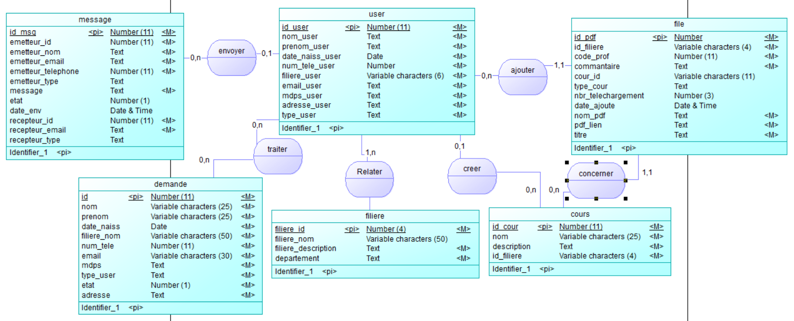Nous allons essayer de le normaliser en respectant les règles de normalisation en dégageant les différentes dépendances fonctionnelles qui se trouvent entre les différentes entités.

Figure : MCD

## Modèle Logique des données :

Après avoir élaboré le Modèle Conceptuel des Données il nous reste dans cette phase de conception que le transformer en **Modèle Logique des Données** en respectant les règles suivantes :

### Règles de transformation du MCD au MLD :

* Transformation des relations binaires du type1 (x, n) – (x, 1) :

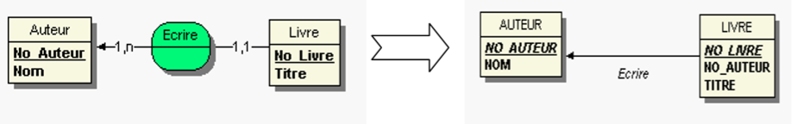

|  |
| --- |
| Afin de représenter la relation, on duplique la clé primaire de la table basée sur l'entité à cardinalité (x, n) dans la table basée sur l'entité à cardinalité (x,1). Cet attribut est appelé clé étrangère. Les deux tables sont liées par une flèche nommée selon la relation, qui pointe de la table à clé étrangère vers la table qui contient la clé primaire correspondante. |

* Transformation des Relations binaires (0,1) -(1,1) :

|  |
| --- |
| on duplique la clé de la table basée sur l'entité à cardinalité (0,1) dans la table basée sur l'entité à cardinalité (1,1). |

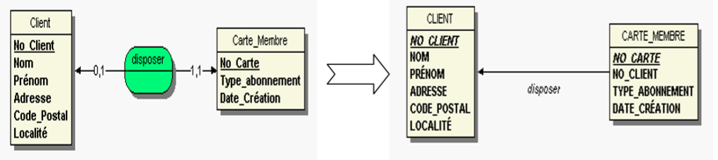

* Transformation des Relations binaires (0,1) -(0,1) :

|  |
| --- |
| On duplique la clé d'une des tables dans l'autre. Lorsque la relation contient elle-même des propriétés, celles-ci deviennent également attributs de la table dans laquelle a été ajoutée la clé étrangère. |

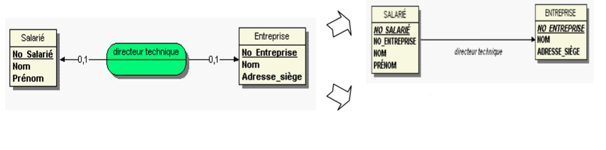

* Transformation des Relations binaires (x, n) – (x, n) :

|  |
| --- |
| On crée une table supplémentaire ayant comme clé primaire une clé composée des clés primaires des 2 tables. Lorsque la relation contient elle-même des propriétés, celles-ci deviennent attributs de la table supplémentaire. Une propriété de la relation qui est soulignée devra appartenir à la clé primaire composée de la table supplémentaire |

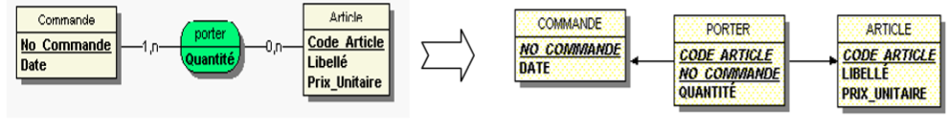

* Transformation des Relations ternaires :

|  |
| --- |
| On crée une table supplémentaire ayant comme clé primaire une clé composée des clés primaires de toutes les tables reliées. Cette règle s'applique de façon indépendante des différentes cardinalités. Lorsque la relation contient elle-même des propriétés, celles-ci deviennent attributs de la table supplémentaire. Une propriété de la relation qui est soulignée devra appartenir à la clé primaire composée de la table supplémentaire. |

* 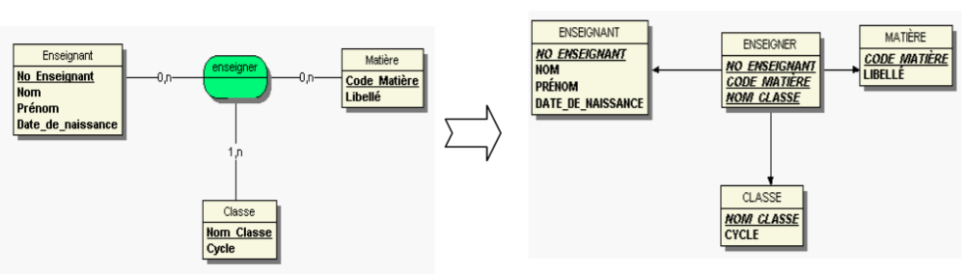Transformation de plusieurs relations entre 2 entités :

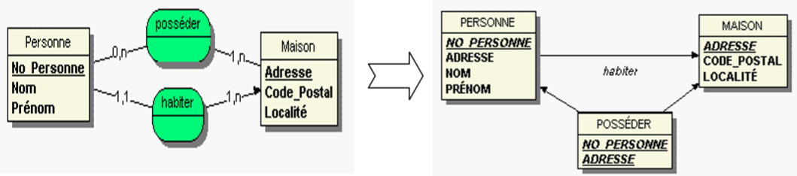

|  |
| --- |
| Les règles générales s'appliquent. |

* Transformation des relations réflexives :

|  |
| --- |
| Nous appliquons les règles générales avec la seule différence que la relation est 2 fois reliée à la même entité. |

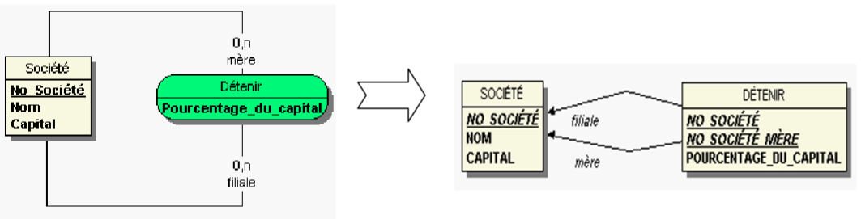

### MLD de notre application :

La Transformation de notre MCD au MLD est faite par un logiciel dont on va parler dans la partie de l’étude technique du projet (voir figure2):

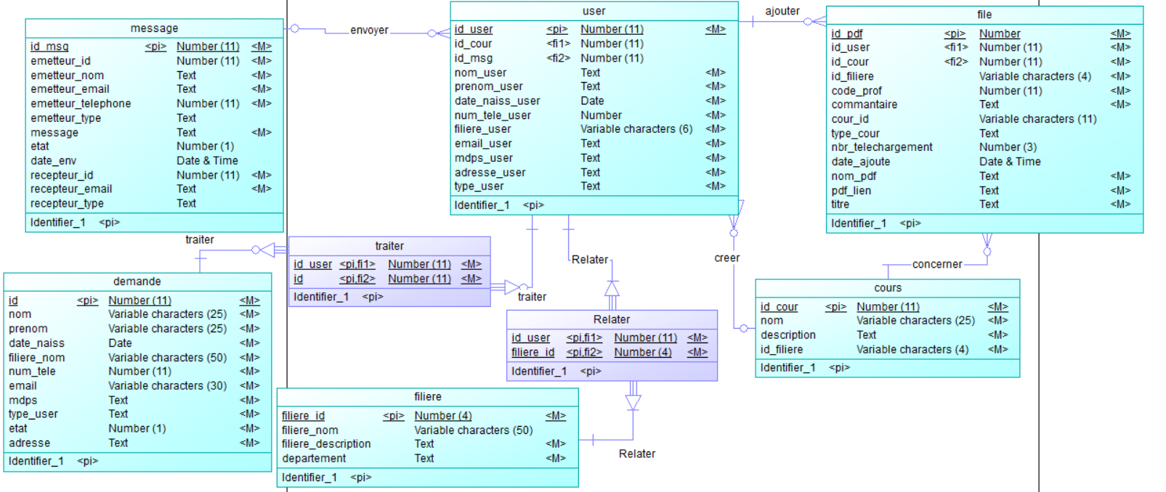

Figure : MLD

# 

# CHapitre iii: Réalisation

## L’environnement de développement :

Lors du développement de cette plateforme, nous avons utilisé, les langages suivants :

* Langage HTML :

Le langage HTML est un langage informatique qui permet de créer et structurer des pages Web. Par définition, toutes les pages Web sont faites de code HTML, le langage hypertexte. Toutefois, ces pages HTML sont souvent générées en tout ou partie automatiquement, par exemple sur Wikipédia, dans le cas contraire, elles sont écrites avec un éditeur de texte.

Figure : HTML 5

* Langage CSS :

 Les CSS, Cascadant Style Sheets (feuilles de styles en cascade), servent à mettre en forme des documents web, type page HTML ou XML. Par l'intermédiaire de propriétés d'apparence (couleurs, bordures, polices, etc.) et de placement (largeur, hauteur, côte à côte, dessus-dessous, etc.), le rendu d'une page web peut être intégralement modifié sans aucun code supplémentaire dans la page web.

Figure : CSS 3

* Langage PHP :

Figure : PHP

Le langage PHP a été créé en 1994 par Ramus Lerdorf pour son site web. C'était à l'origine une bibliothèque logicielle en C7 dont il se servait pour conserver une trace des visiteurs qui venaient consulter son CV. Au fur et à mesure qu'il ajoutait de nouvelles fonctionnalités, Ramus a transformé la bibliothèque en une implémentation capable de communiquer avec des bases de données et de créer des applications dynamiques et simples pour le Web.

* Langage JavaScript :

Créé en 1995 par Brendan Eich, en même temps que la technologie Java, le langage JavaScript se distingue des langages [serveurs](https://www.journaldunet.fr/web-tech/dictionnaire-du-webmastering/1203337-serveur-informatique-definition-traduction/) par le fait que l'exécution des tâches est opérée par le navigateur lui-même, sur l'ordinateur de l'utilisateur, et non sur le serveur web. Il s'active donc généralement sur le poste client plutôt que côté serveur.

Figure : Java Script

* Bootstrap :

Bootstrap est un[Framework](https://www.journaldunet.fr/web-tech/dictionnaire-du-webmastering/1203355-framework/) développé par l'équipe du réseau social Twitter. Proposé en open source (sous licence MIT), ce Framework utilisant les langages [HTML](https://www.journaldunet.fr/web-tech/dictionnaire-du-webmastering/1203255-html-hypertext-markup-langage-definition-traduction/), CSS et JavaScript fournit aux développeurs des outils pour créer un site facilement. Ce Framework est pensé pour développer des sites avec un design responsif, qui s'adapte à tout type d'écran, et en priorité pour les smartphones.

Figure : Bootstrap.

* JQuery :

 **jQuery**, est une bibliothèque [JavaScript](https://www.journaldunet.fr/web-tech/dictionnaire-du-webmastering/1203585-javascript/) gratuite, libre et multiplateforme. Compatible avec l'ensemble des navigateurs Web (Internet Explorer, Safari, Chrome, Firefox, etc.), elle a été conçue et développée en 2006 pour faciliter l'écriture de scripts. Il s'agit du Framework JavaScript le plus connu et le plus utilisé. Il permet d'agir sur les codes HTML, CSS, JavaScript et AJAX et s'exécute essentiellement côté client.

Figure : JQuery

* **WampServer :** est une plateforme de développement Web de type WAMP, permettant de faire fonctionner localement (sans avoir à se connecter à un serveur externe) des scripts PHP. WampServer n'est pas en soi un logiciel, mais un environnement comprenant trois serveurs (Apache, MySQL et Marida), un interpréteur de script (PHP), ainsi que phpMyAdmin pour l'administration Web des bases MySQL.

Figure :WampServer

* **Visual Studio Code :** est un éditeur de code source développé par Microsoft pour Windows, Linux et MacOs. Il inclut la prise en charge du débogage, du contrôle Git intégré et de GitHub, de la mise en évidence de la syntaxe, de l'achèvement intelligent du code, des extraits et de la refacturation du code.

Figure :Visual Studio Code

## Les interfaces graphiques :

L’interface graphique est une partie très importante pour la réalisation d’un site web offrant un certain plaisir à l’utilisateur lors de sa navigation. Ainsi, ce critère peut faire la différence entre un site et un autre bien qu’elles aient les mêmes fonctionnalités.

Voici un ensemble de captures d’écrans sur les principaux points d’entrées de notre site web.

### Partie visiteur :

#### Index :

Un visiteur peut accède à l’index pour consulter les informations générales sur la Platform.



#### Bibliothèque :

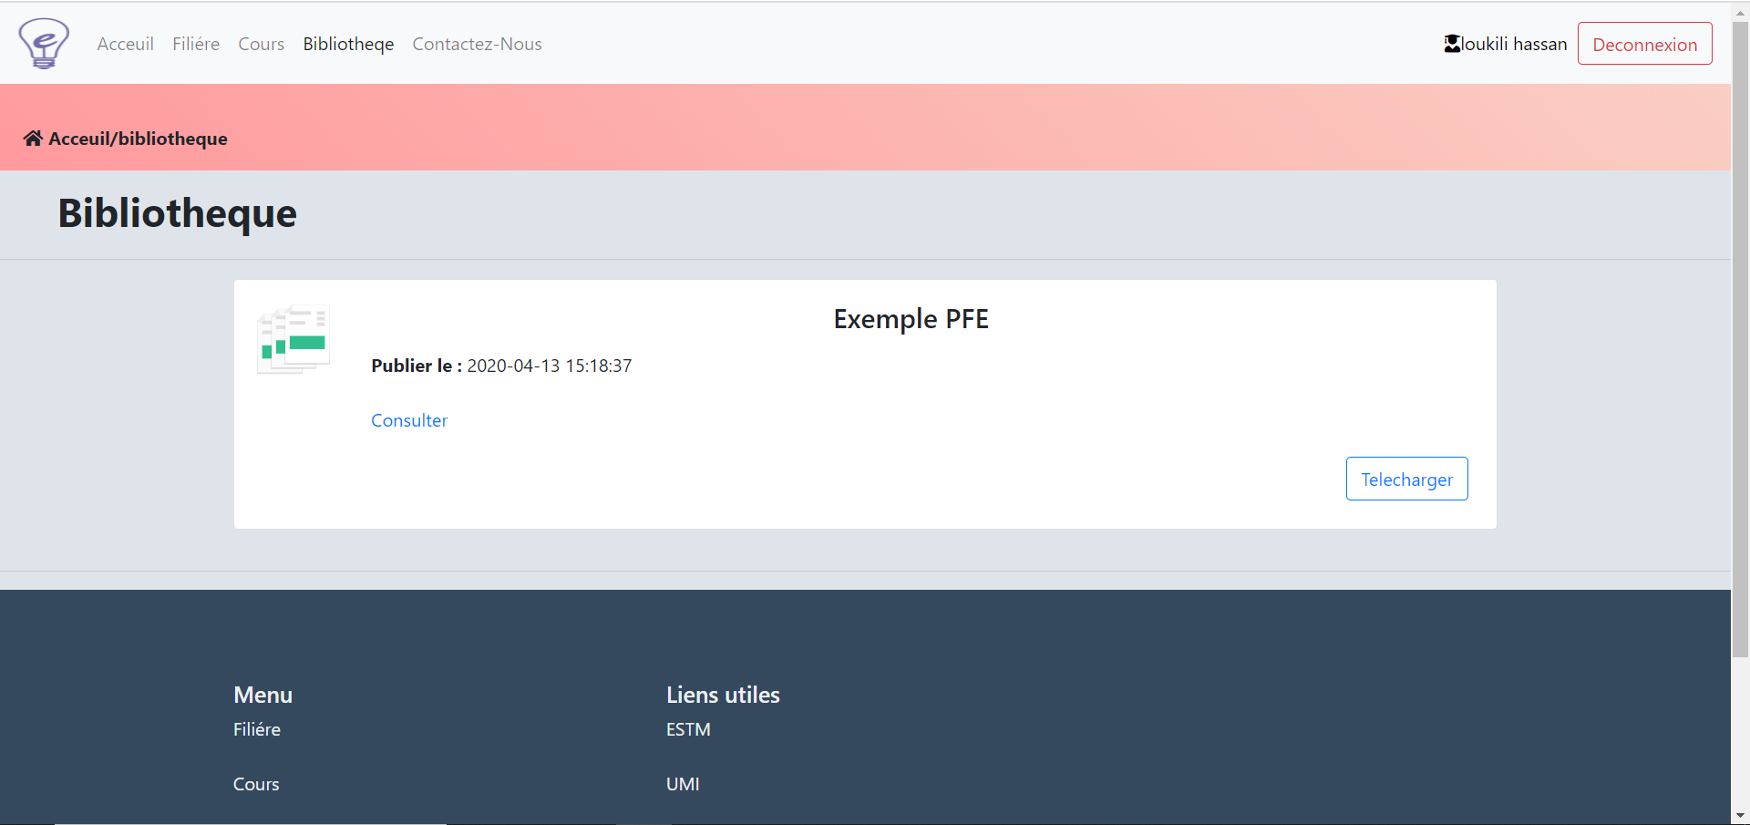Le visiteur peut aussi accéder à une bibliothèque, où se trouvent plusieurs dossiers définis par les professeurs ou les admin.

#### Demande :

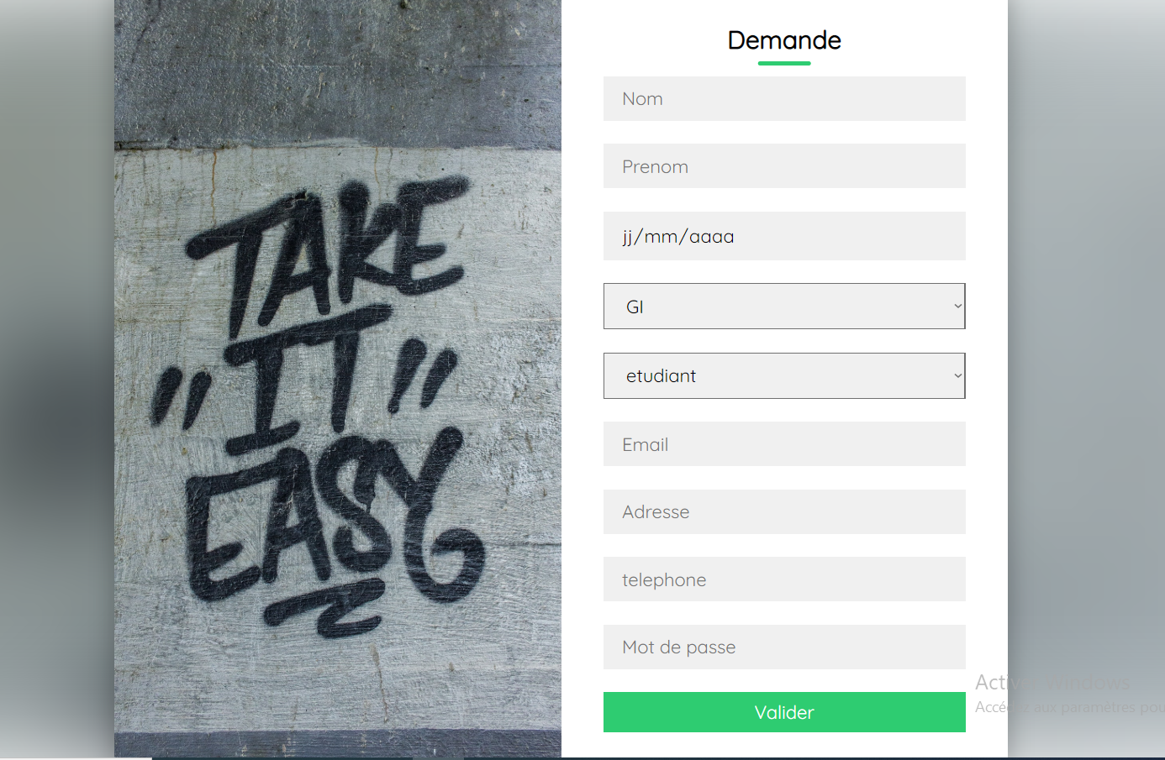Si le visiteur veut obtenir un compte sur la Platform, il peut facilement remplir un formulaire depuis son PC ou téléphone.

#### Contactez l’administration :

Le visiteur peut aussi envoyer un message à l’administration contenant ses opinions et suggestions pour améliorer l'expérience utilisateur ou même signaler des problèmes dans la Platform.

### Partie Etudiant / Professeur :

#### L’authentification :

L’Etudiant ou le Professeur qui a déjà un compte fournit par l’administrateur peut accéder à la Platform depuis la page de connexion, ils doivent entrées leurs emails et le mot de passe.

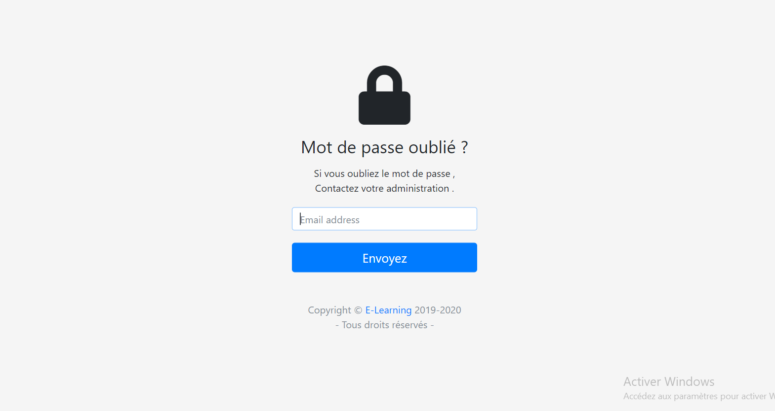Si l’étudiant ou professeur oublient le mot de passe, ils peuvent le récupérer en envoyant leurs emails à l’administration depuis cette page :

#### Profile :

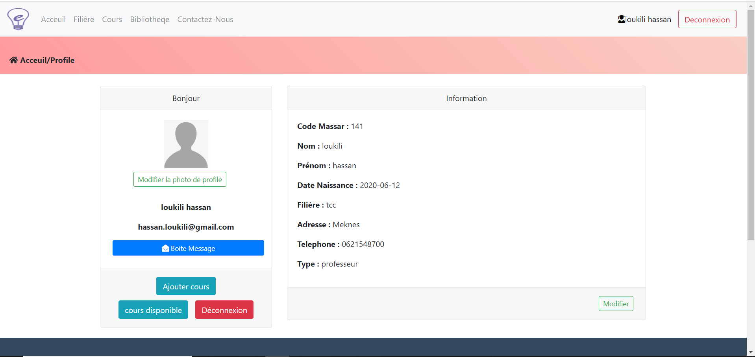Chaque étudiant ou professeur a une profile contient tous ces informations :

Et en cas d'erreur lors du processus d'inscription, ils peuvent changer ou modifier ces informations :

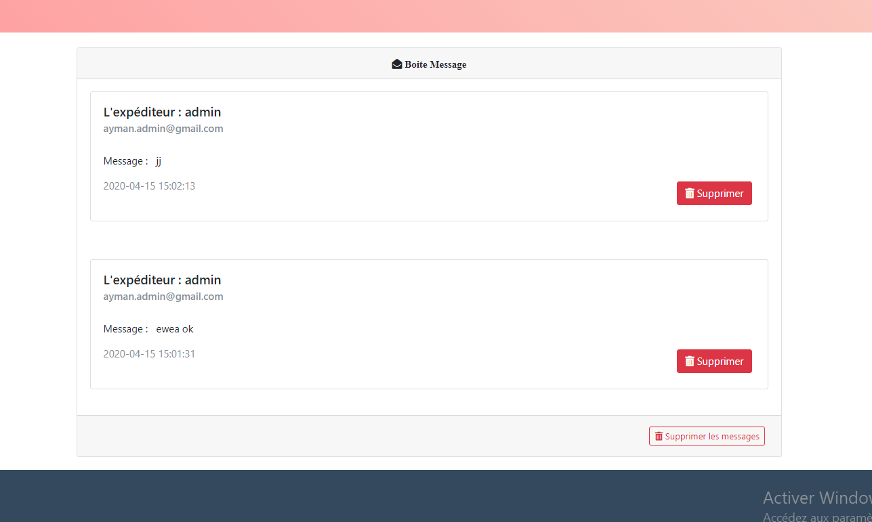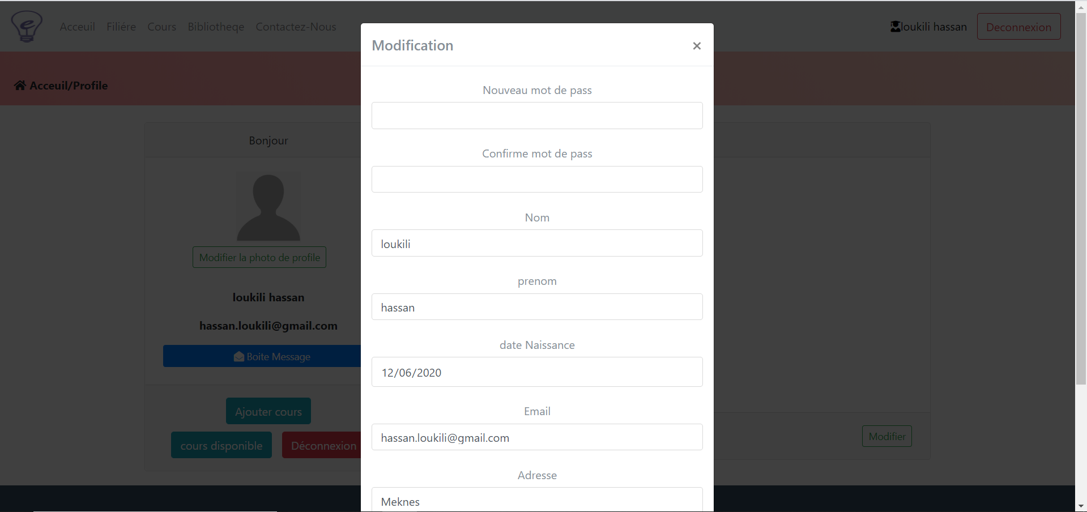 Ils peuvent aussi consulter leurs boit message :

#### L’espace des cours :

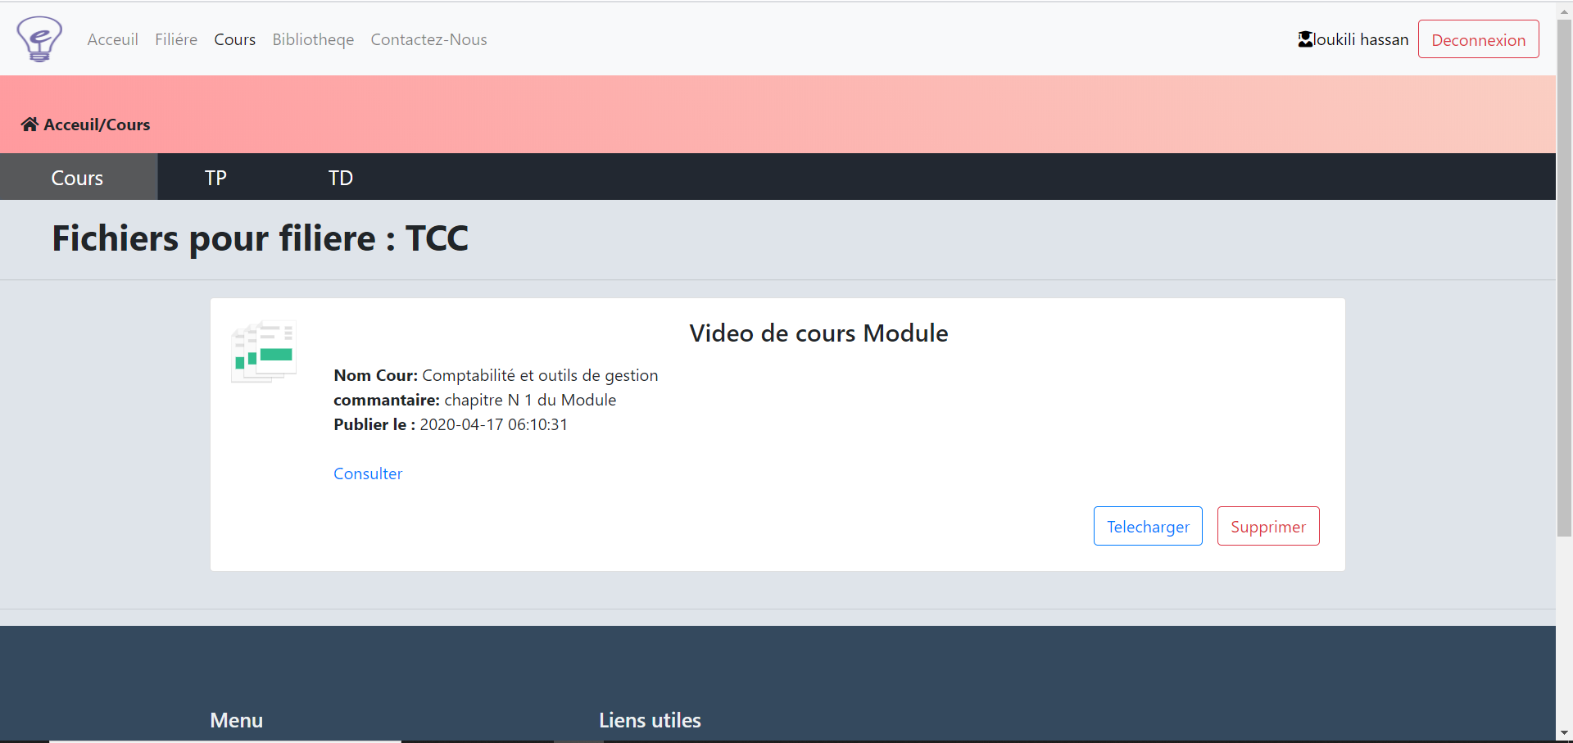Les étudiants ou les professeurs peuvent consulter les cours les TP et les TD cela a à voir avec la filière à laquelle ils appartiennent.

#### Ajouter le cours :

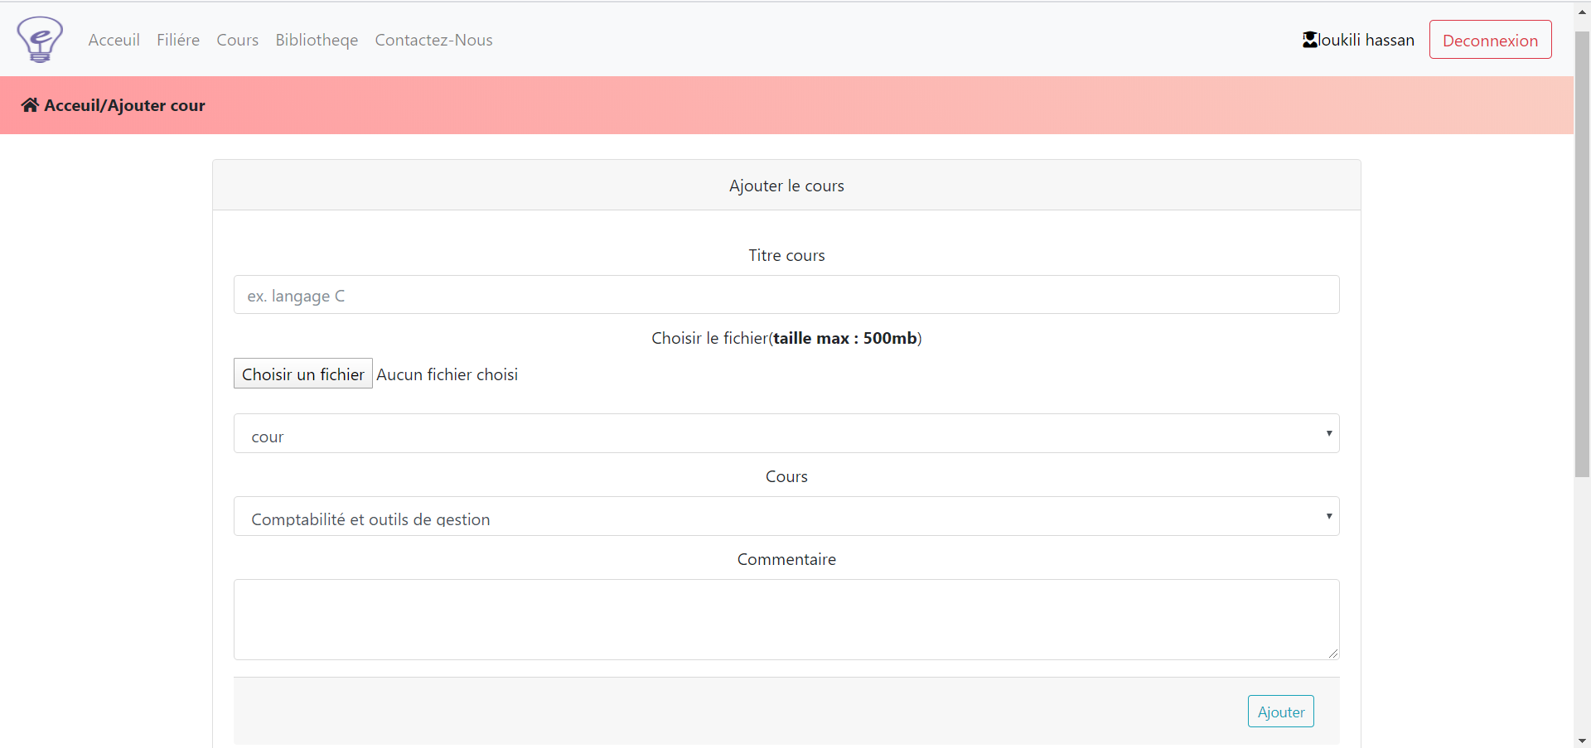Le professeur à l’accès d’ajouter les cours qui enseignent :

### Partie Administrateur :

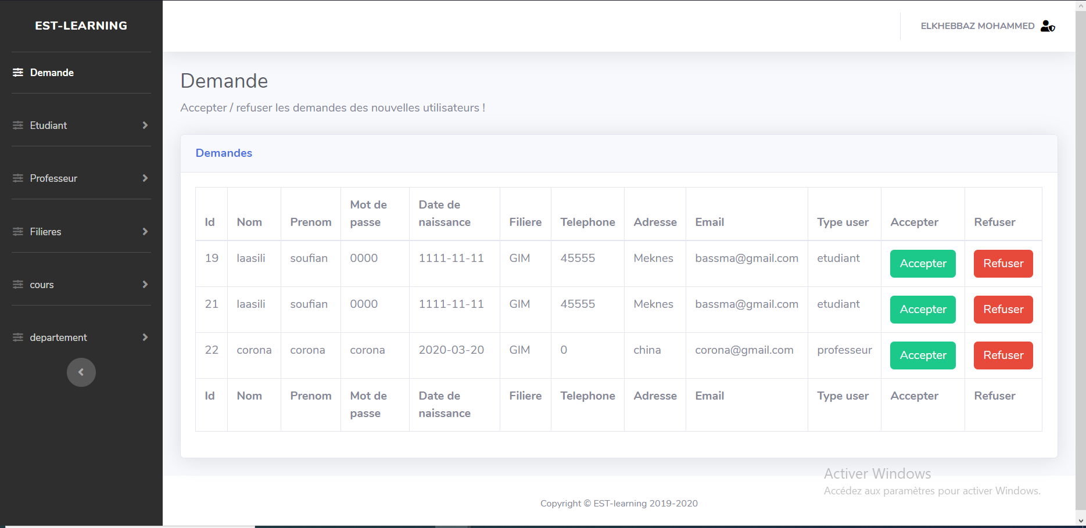Pour l’administrateur a l’accès d’accepter ou refuser les demandes envoyer depuis les visiteurs qui volent un compte pour puisent accéder à la Platform :

L’administrateur peut :

* 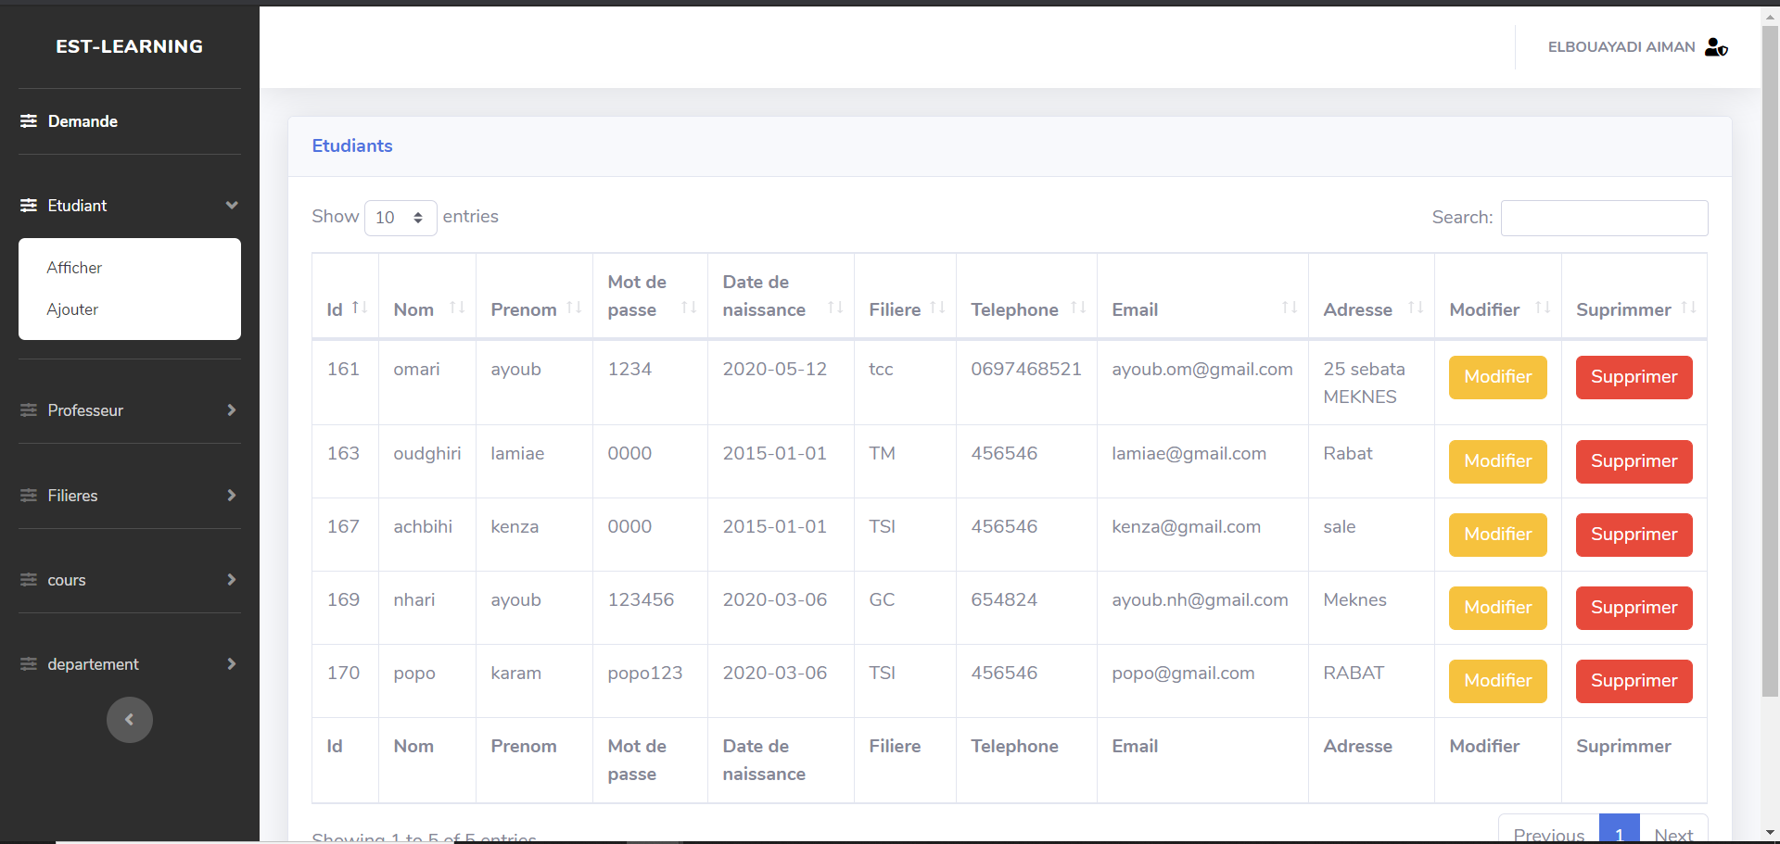Afficher les étudiant
* 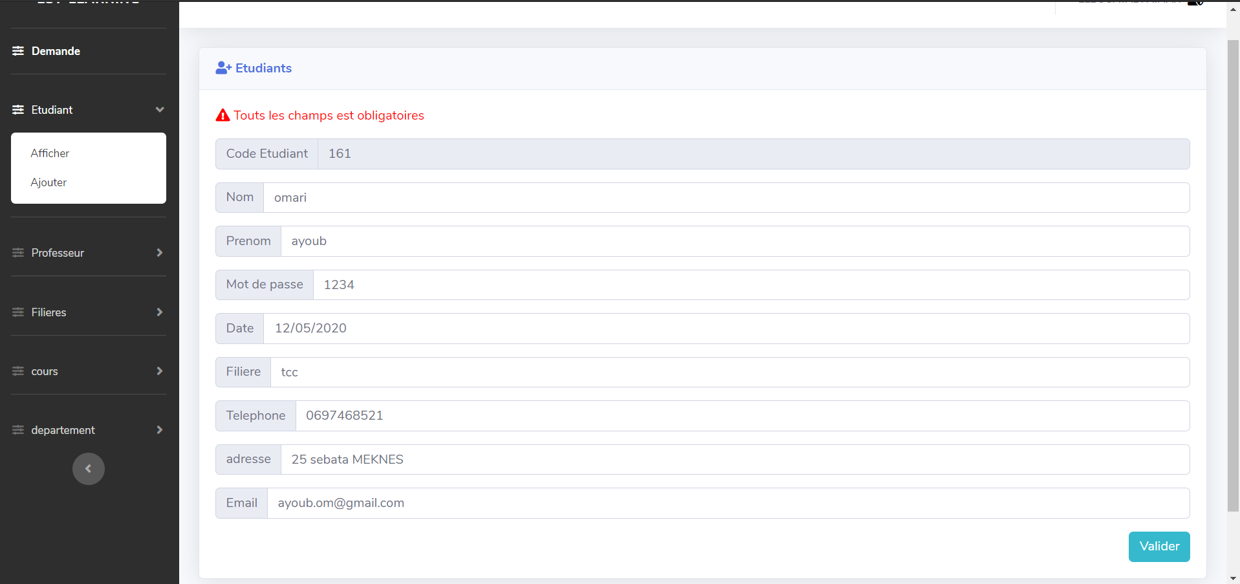Modifier les informations d’un étudiant
* 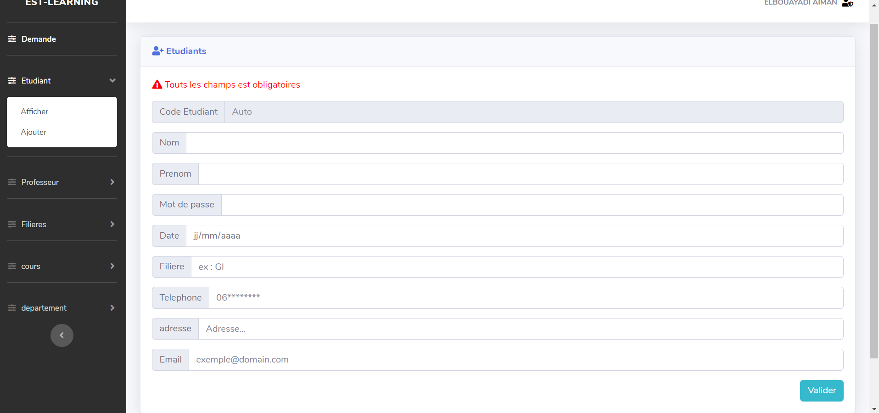Ajouter un étudiant
* Supprimer un étudiant
* Afficher les professeurs :

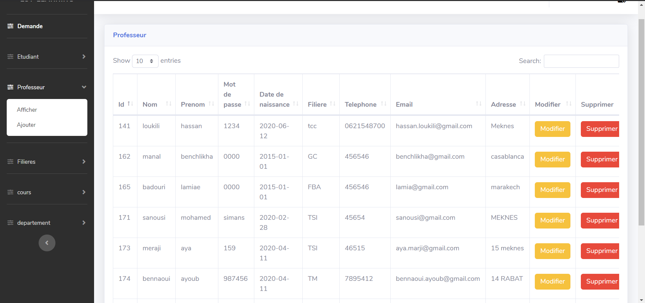

* 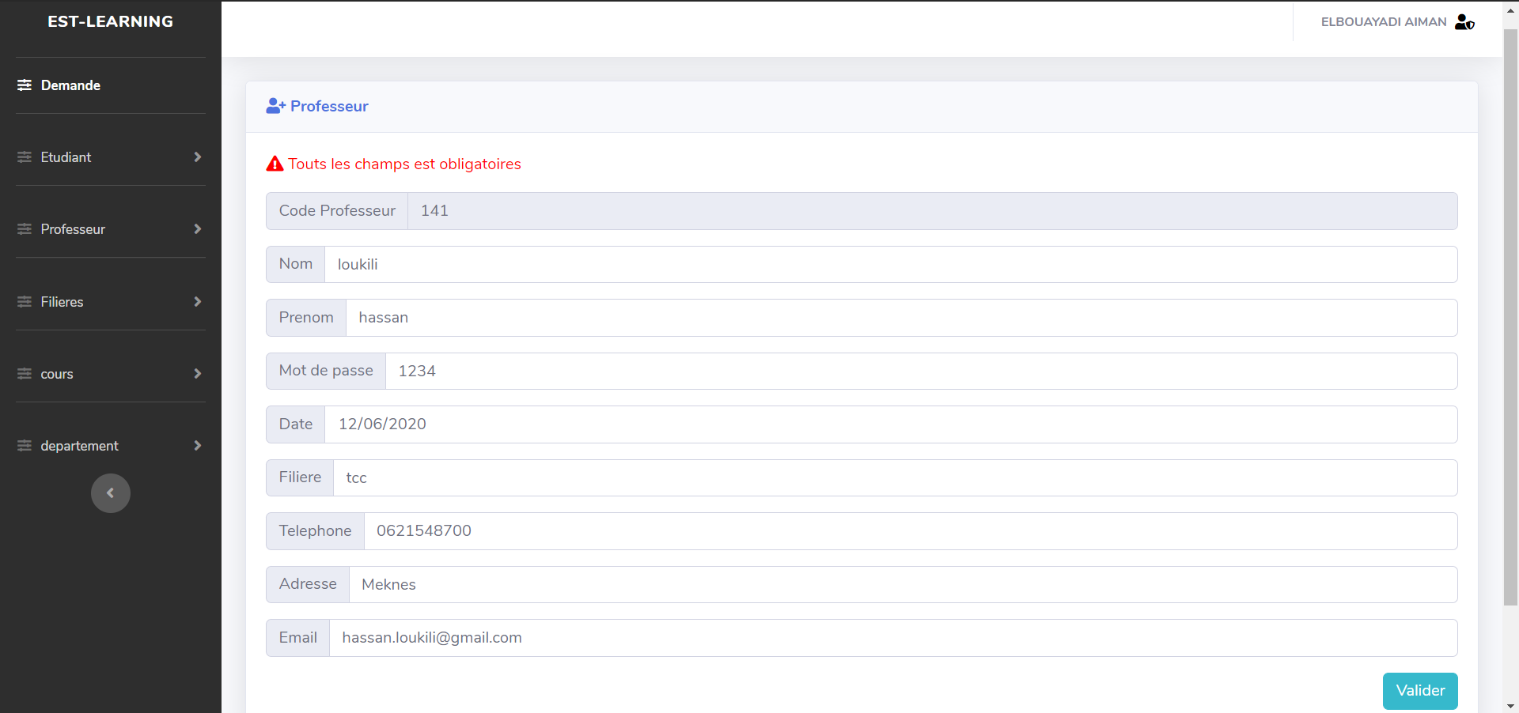Modifier les informations d’un professeur :
* Ajouter un professeur :
* 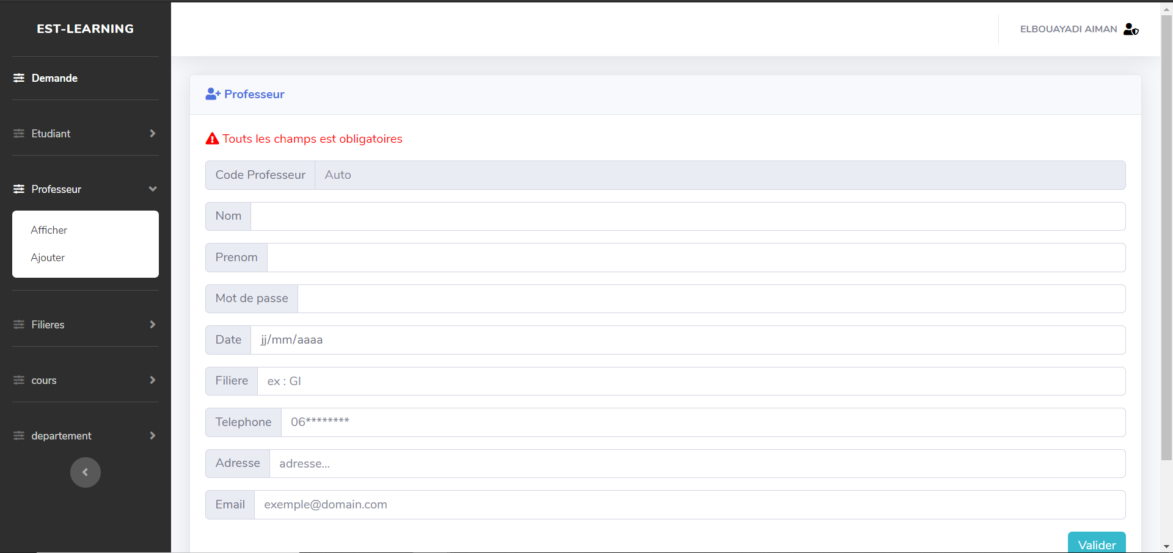Supprimer un professeur
* 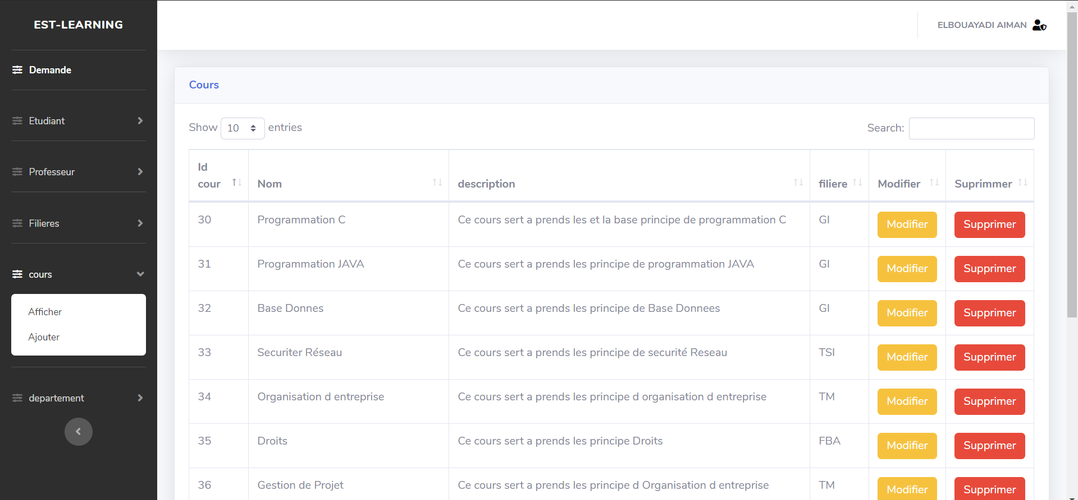Afficher les cours de la Platform :
* Ajouter un cours :

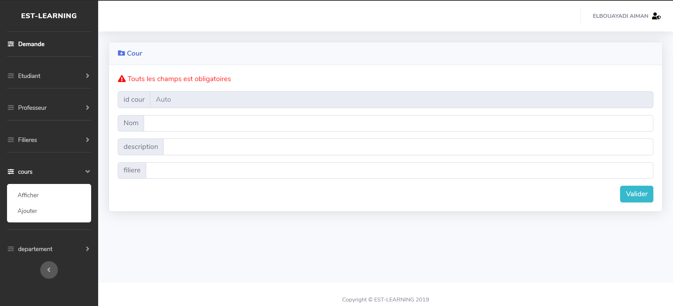

* 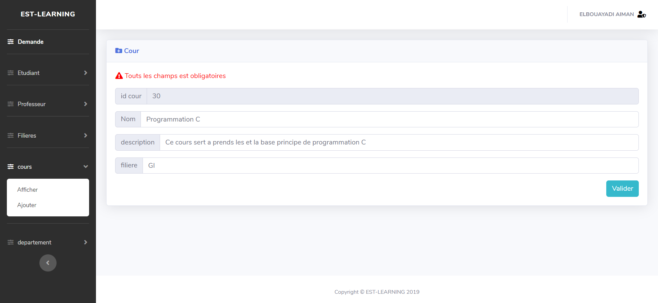Modifier les informations d’un cours :
* Supprimer un cours
* Afficher les filières :

* 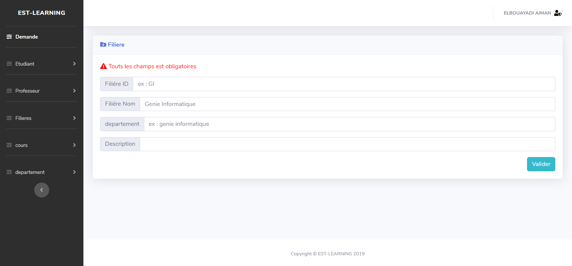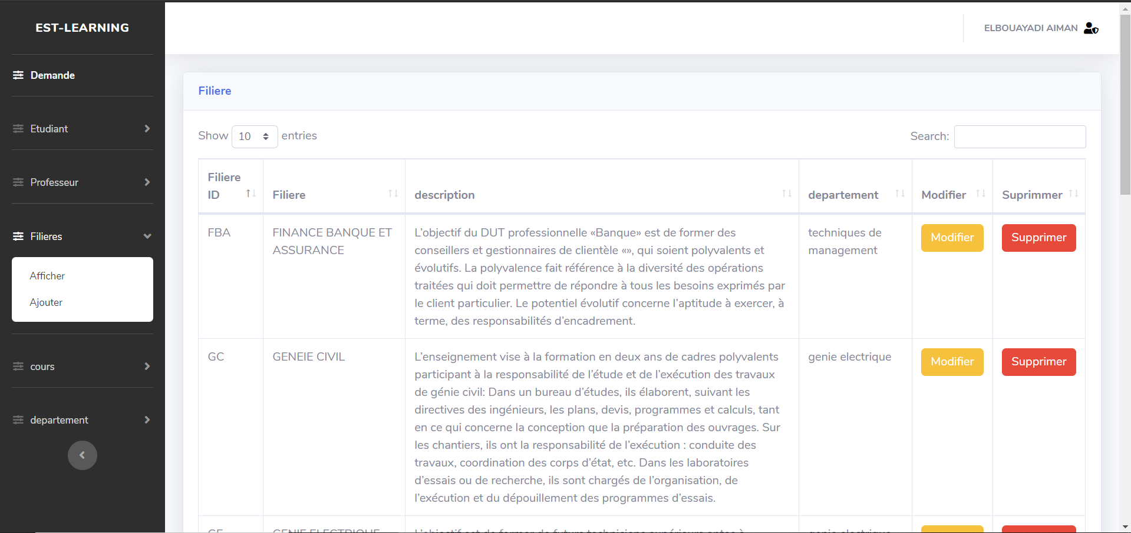Ajouter une filière :
* Modifier les informations sur une filière :
* 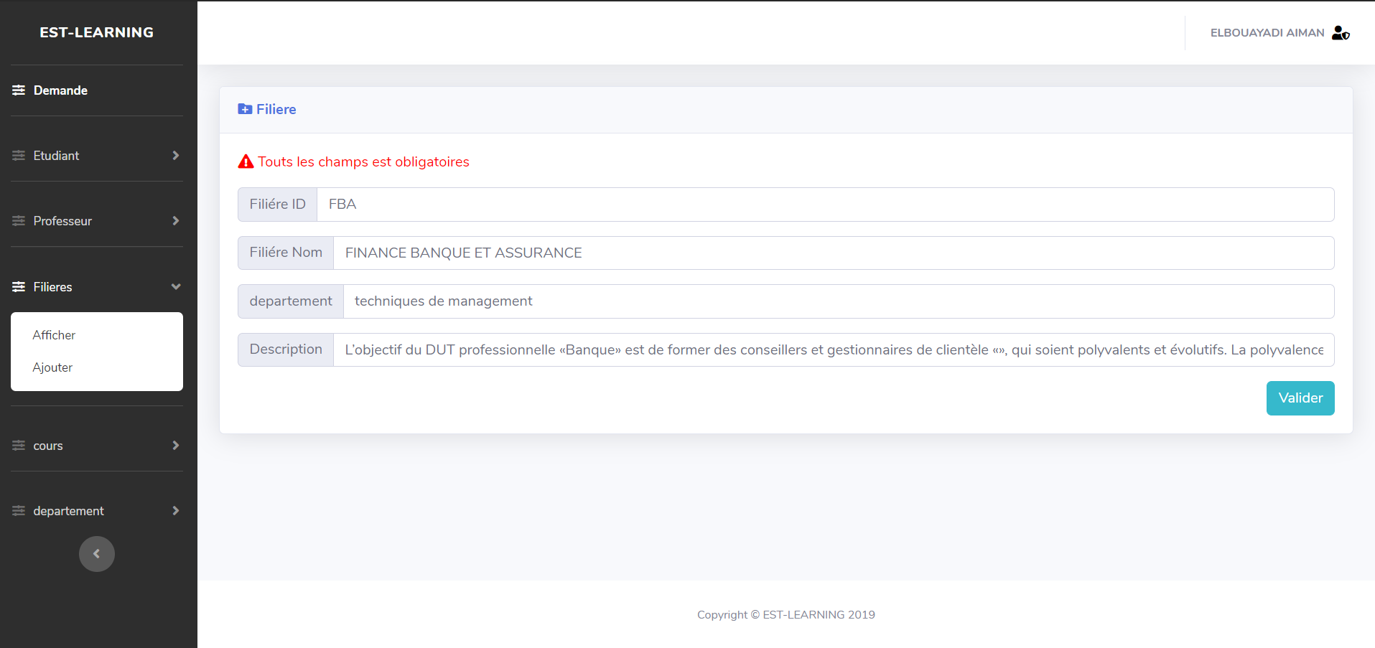Supprimer une filière
* 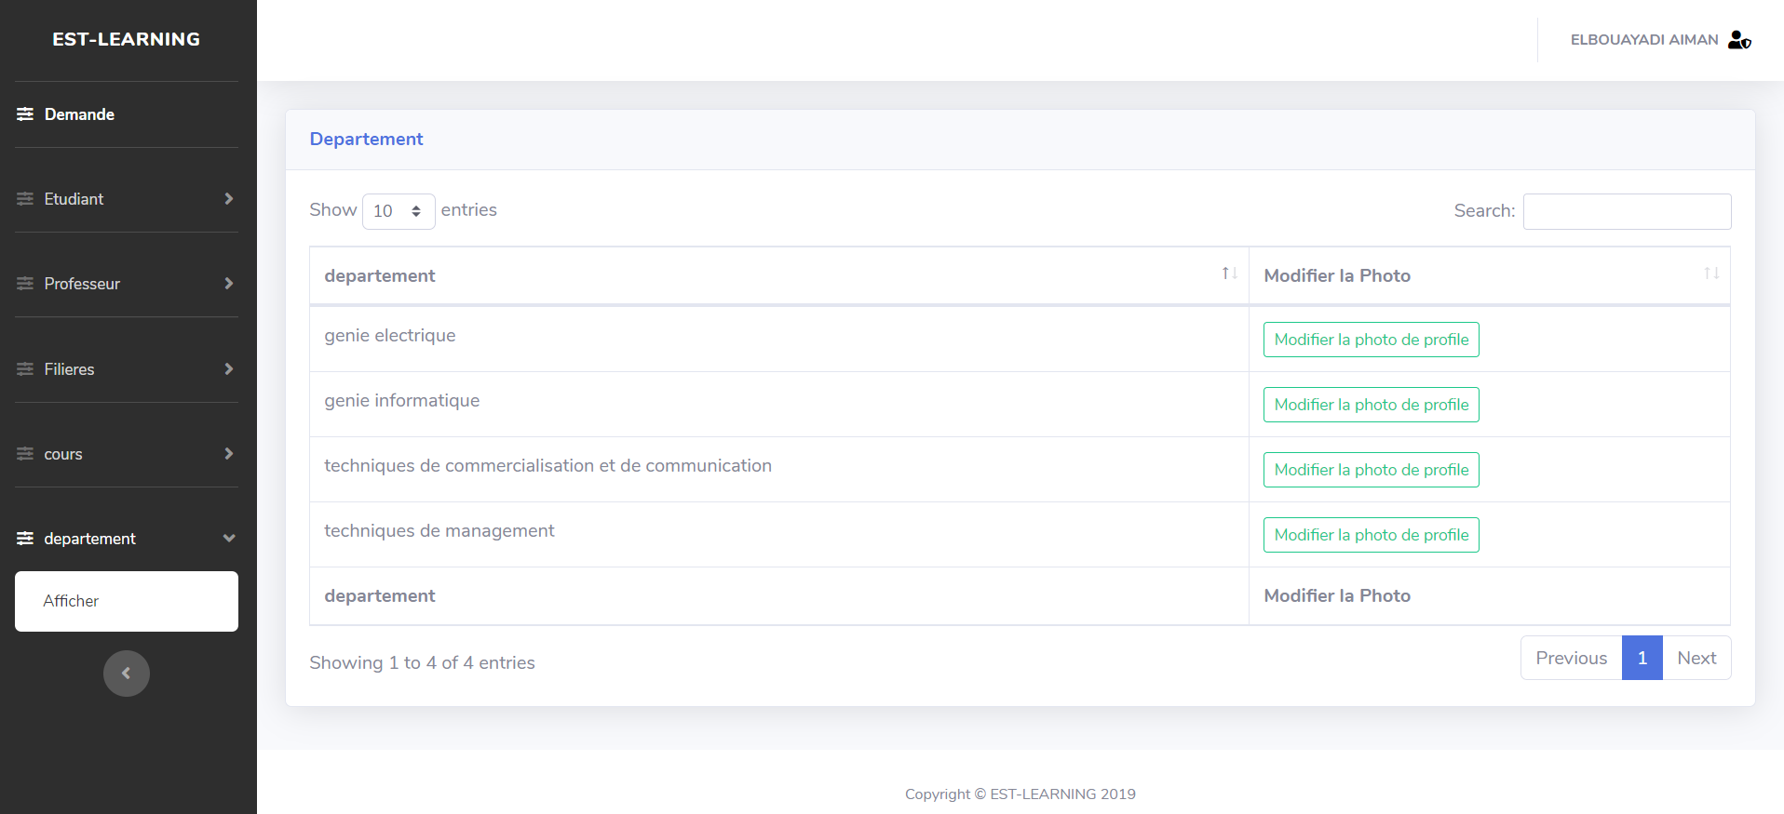Afficher les département exits :
* Modifier les photos de département :

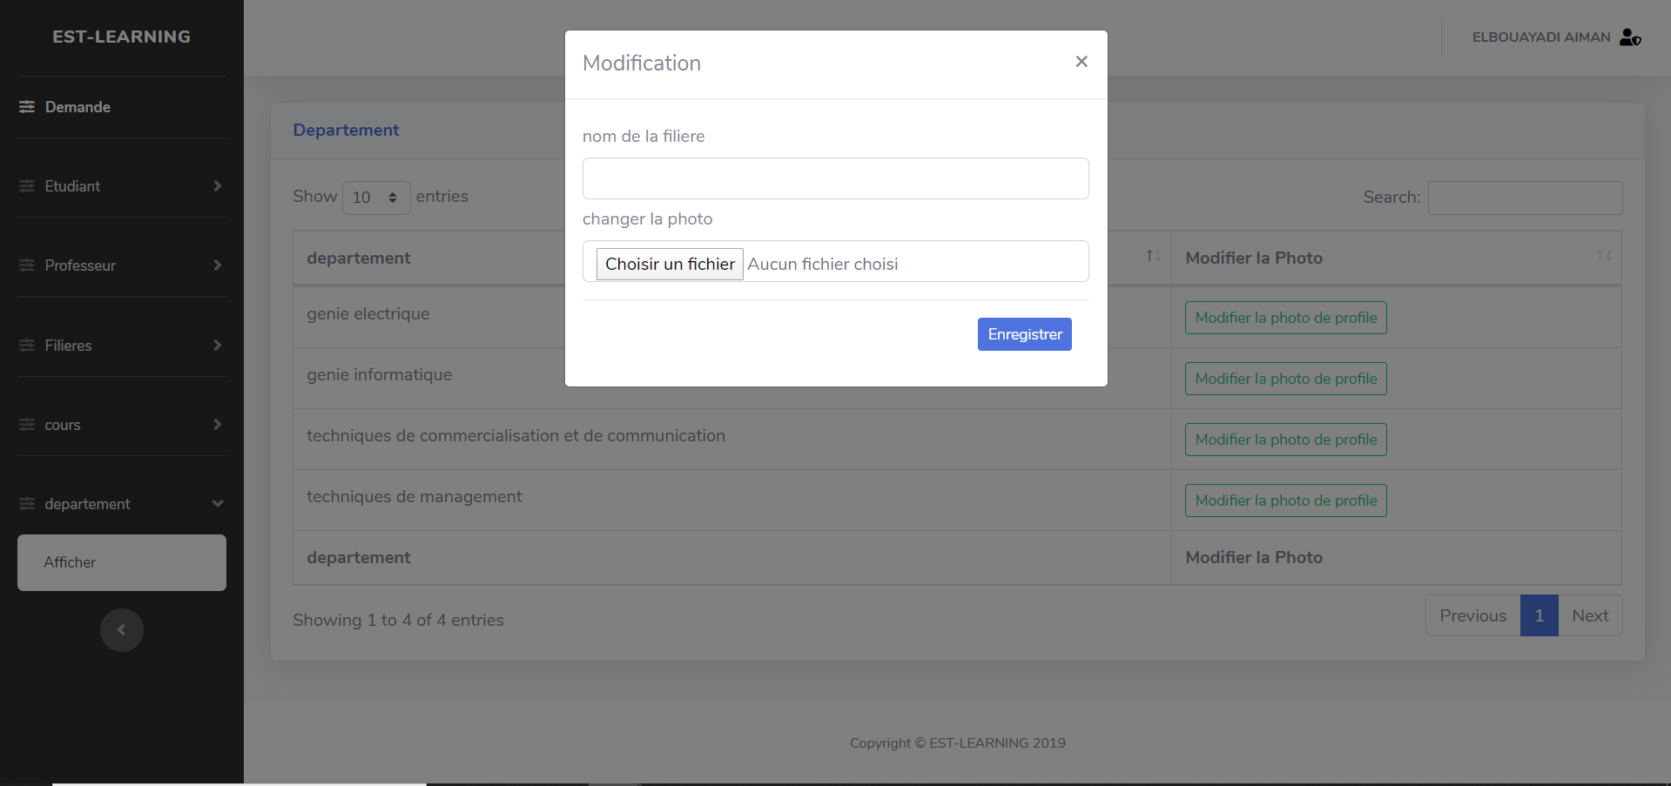

#### Message :

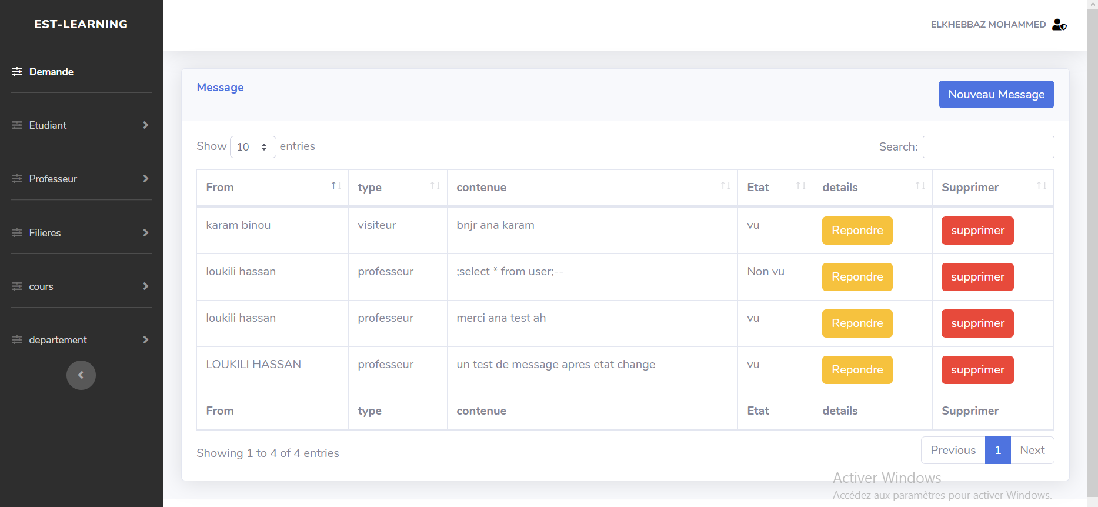L’administrateur a une espace de message contient tous les message reçus et la possibilité d’envoyer des nouveaux messages.

Pour envoyer un message :

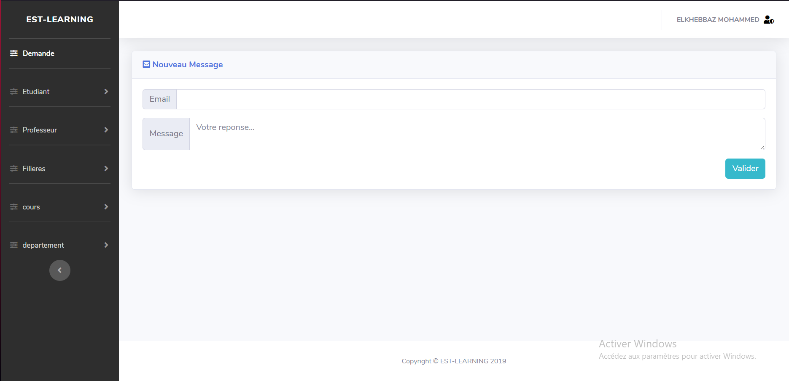

#### C:\wamp\www\PFE\screen\dash\profile 1.PNGProfile admin :

# Conclusion

Dans ce projet on a essayé de donner une nouvelle vision à l’apprentissage en ligne en fournissant aux apprenants et aux professeurs le maximum possible de communication avec plusieurs techniques et outils puisque la réussite de l’action enseignement/apprentissage se base sur la communication efficace en dépit de tout problème pouvant en être un obstacle.

Et comme nous sommes des fonctionnaires dans ce domaine d’enseignement on sait bien que le grand problème qui se met devant les apprenants de tout âge et surtout dans le monde rural est la distance.

Ça d’une part, d’une autre part, et comme nous avons déjà dit au début de ce rapport, parmi les choses que nous a encouragés à travailler de plus sur ce sujet est notre propre situation qui a une relation étroite avec notre projet en étant fonctionnaires désirant poursuivre nos études à l’école supérieur de technologie ce qui causer un grand problème au niveau de la présence, et par conséquence un résultat défavorable sur le côté apprentissage ; Alors l’E-Learning restera notre idéale solution.

Et avec une bibliothèque qui sont toujours disponibles pour tout le monde (profs et étudiants) et une live conférence L’étudiant peut apprendre à distance sans aucun problème et poser des questions. Le prof une fois connecté va répondre à toutes les questions.

Finalement tout ce que nous espérons est que notre école supérieure adopte cette méthode ou ce mode d’apprentissage et minimise ce grand encombrement qu’elle connaisse en encourageant tout le monde à apprendre et à s’auto-former n’importe où on est en contribuant par conséquence dans le développement de notre société et le progrès scientifique pour notre cher pays le Maroc.